蜂鸣器播放音乐
蜂鸣器是一种电子发声元器件，可以发出"beep"的声音。采用直流电压供电，广泛应用于计算机、打印机、复印机、报警器、电子玩具、汽车电子设备、电话机、定时器等电子产品中作发声器件。
蜂鸣器分为有源蜂鸣器和无源蜂鸣器两种。
有源蜂鸣器：内部带有震荡源，只要一通电就会发出固定频率的声音。
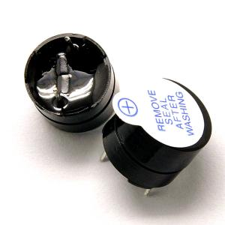
无源蜂鸣器：内部不带震荡源，需要使用2 kHz到5 kHz的脉冲信号驱动发声，声音频率可变。
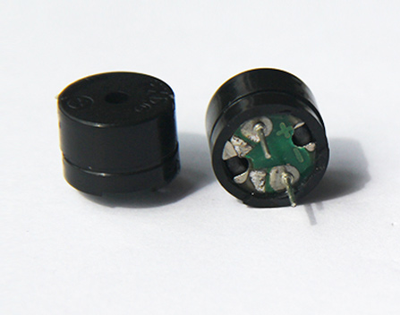
从外观上来看两种蜂鸣器形状相似，有源蜂鸣器底部有密封，无源蜂鸣器底部可看到电路板。两种蜂鸣器都标注有正负极。

连接图
蜂鸣器正极接开发板数字引脚8，负极接开发板GND，连接非常简单。
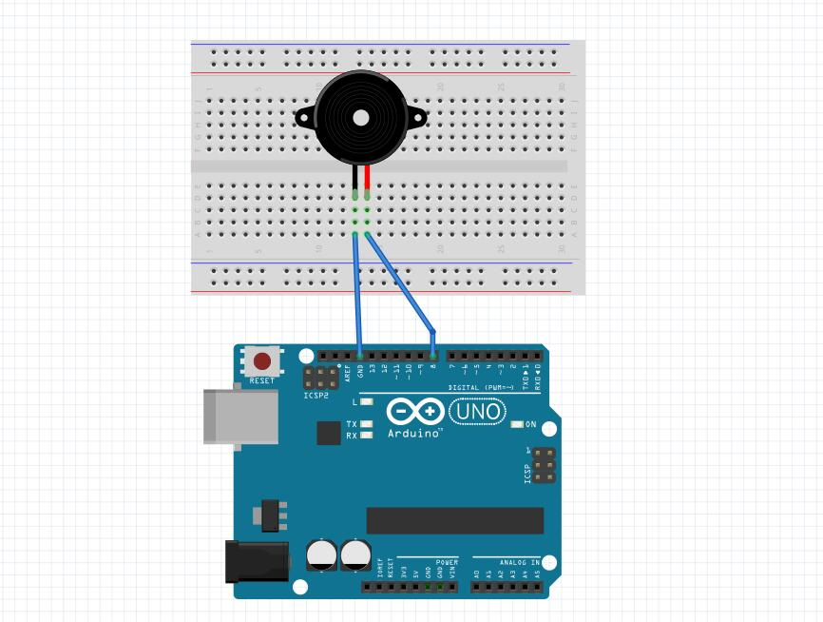

程序
所用函数：
tone()
- 描述：在指定引脚产生指定频率的方波，可用于蜂鸣器或扬声器播放音调。
- 函数原型：
  - tone(pin, frequency)
  - tone(pin, frequency, duration)
- 参数：
  - pin：产生音调的引脚。
  - 音调频率，单位赫兹。
  - 音调持续时间(毫秒单位)，此参数可选。
- 返回值：没有
noTone()
- 描述：停止产生方波。noTone(pin)用来停止由tone(pin, frequency)产生的音调。
- 函数原型：noTone(pin)
- 参数：
  - pin：需要停止产生音调的引脚。
- 返回值：没有。
下面的代码可以播放《天空之城》：
#define NOTE_D0 -1
#define NOTE_D1 294
#define NOTE_D2 330
#define NOTE_D3 350
#define NOTE_D4 393
#define NOTE_D5 441
#define NOTE_D6 495
#define NOTE_D7 556

#define NOTE_DL1 147
#define NOTE_DL2 165
#define NOTE_DL3 175
#define NOTE_DL4 196
#define NOTE_DL5 221
#define NOTE_DL6 248
#define NOTE_DL7 278

#define NOTE_DH1 589
#define NOTE_DH2 661
#define NOTE_DH3 700
#define NOTE_DH4 786
#define NOTE_DH5 882
#define NOTE_DH6 990
#define NOTE_DH7 112
//以上部分是定义是把每个音符和频率值对应起来，其实不用打这么多，但是都打上了，后面可以随意编写

#define WHOLE 1
#define HALF 0.5
#define QUARTER 0.25
#define EIGHTH 0.25
#define SIXTEENTH 0.625
//这部分是用英文对应了拍子，这样后面也比较好看

int tune[] =
{
NOTE_D0, NOTE_D0, NOTE_D0, NOTE_D6, NOTE_D7, NOTE_DH1, NOTE_D7, NOTE_DH1, NOTE_DH3, NOTE_D7, NOTE_D7, NOTE_D7, NOTE_D3, NOTE_D3,
NOTE_D6, NOTE_D5, NOTE_D6, NOTE_DH1, NOTE_D5, NOTE_D5, NOTE_D5, NOTE_D3, NOTE_D4, NOTE_D3, NOTE_D4, NOTE_DH1,
NOTE_D3, NOTE_D3, NOTE_D0, NOTE_DH1, NOTE_DH1, NOTE_DH1, NOTE_D7, NOTE_D4, NOTE_D4, NOTE_D7, NOTE_D7, NOTE_D7, NOTE_D0, NOTE_D6, NOTE_D7,
NOTE_DH1, NOTE_D7, NOTE_DH1, NOTE_DH3, NOTE_D7, NOTE_D7, NOTE_D7, NOTE_D3, NOTE_D3, NOTE_D6, NOTE_D5, NOTE_D6, NOTE_DH1,
NOTE_D5, NOTE_D5, NOTE_D5, NOTE_D2, NOTE_D3, NOTE_D4, NOTE_DH1, NOTE_D7, NOTE_D7, NOTE_DH1, NOTE_DH1, NOTE_DH2, NOTE_DH2, NOTE_DH3, NOTE_DH1, NOTE_DH1, NOTE_DH1,
NOTE_DH1, NOTE_D7, NOTE_D6, NOTE_D6, NOTE_D7, NOTE_D5, NOTE_D6, NOTE_D6, NOTE_D6, NOTE_DH1, NOTE_DH2, NOTE_DH3, NOTE_DH2, NOTE_DH3, NOTE_DH5,
NOTE_DH2, NOTE_DH2, NOTE_DH2, NOTE_D5, NOTE_D5, NOTE_DH1, NOTE_D7, NOTE_DH1, NOTE_DH3, NOTE_DH3, NOTE_DH3, NOTE_DH3, NOTE_DH3,
NOTE_D6, NOTE_D7, NOTE_DH1, NOTE_D7, NOTE_DH2, NOTE_DH2, NOTE_DH1, NOTE_D5, NOTE_D5, NOTE_D5, NOTE_DH4, NOTE_DH3, NOTE_DH2, NOTE_DH1,
NOTE_DH3, NOTE_DH3, NOTE_DH3, NOTE_DH3, NOTE_DH6, NOTE_DH6, NOTE_DH5, NOTE_DH5, NOTE_DH3, NOTE_DH2, NOTE_DH1, NOTE_DH1, NOTE_D0, NOTE_DH1,
NOTE_DH2, NOTE_DH1, NOTE_DH2, NOTE_DH2, NOTE_DH5, NOTE_DH3, NOTE_DH3, NOTE_DH3, NOTE_DH3, NOTE_DH6, NOTE_DH6, NOTE_DH5, NOTE_DH5,
NOTE_DH3, NOTE_DH2, NOTE_DH1, NOTE_DH1, NOTE_D0, NOTE_DH1, NOTE_DH2, NOTE_DH1, NOTE_DH2, NOTE_DH2, NOTE_D7, NOTE_D6, NOTE_D6, NOTE_D6, NOTE_D6, NOTE_D7
};//这部分就是整首曲子的音符部分，用了一个序列定义为tune，整数

float duration[] =
{
1, 1, 1, 0.5, 0.5, 1 + 0.5, 0.5, 1, 1, 1, 1, 1, 0.5, 0.5,
1 + 0.5, 0.5, 1, 1, 1, 1, 1, 1, 1 + 0.5, 0.5, 1, 1,
1, 1, 0.5, 0.5, 0.5, 0.5, 1 + 0.5, 0.5, 1, 1, 1, 1, 1, 0.5, 0.5,
1 + 0.5, 0.5, 1, 1, 1, 1, 1, 0.5, 0.5, 1 + 0.5, 0.5, 1, 1,
1, 1, 1, 0.5, 0.5, 1, 0.5, 0.25, 0.25, 0.25, 0.5, 0.5, 0.5, 0.5, 0.25, 0.5, 1,
0.5, 0.5, 0.5, 0.5, 1, 1, 1, 1, 1, 0.5, 0.5, 1 + 0.5, 0.5, 1, 1,
1, 1, 1, 0.5, 0.5, 1.5, 0.5, 1, 1, 1, 1, 1, 1,
0.5, 0.5, 1, 1, 0.5, 0.5, 1.5, 0.25, 0.5, 1, 1, 1, 1, 1,
1, 1, 1, 1, 1, 1, 1, 1, 0.5, 0.5, 1, 1, 0.5, 0.5,
1, 0.5, 0.5, 1, 1, 1, 1, 1, 1, 1, 1, 1, 1,
0.5, 0.5, 1, 1, 0.5, 0.5, 1, 0.5, 0.25, 0.5, 1, 1, 1, 1, 0.5, 0.5
};//这部分是整首曲子的节拍部分，也定义个序列duration，浮点（数组的个数和前面音符的个数是一样的，一一对应么）

int length;//这里定义一个变量，后面用来表示共有多少个音符

int tonePin = 5; //蜂鸣器的pin

void setup()
{
pinMode(tonePin, OUTPUT); //设置蜂鸣器的pin为输出模式
length = sizeof(tune) / sizeof(tune[0]); //这里用了一个sizeof函数， 可以查出tone序列里有多少个音符
}

void loop()
{
for (int x = 0; x < length; x++) //循环音符的次数
{
tone(tonePin, tune[x]); //此函数依次播放tune序列里的数组，即每个音符
delay(400 * duration[x]); //每个音符持续的时间，即节拍duration，是调整时间的越大，曲子速度越慢，越小曲子速度越快，自己掌握吧
noTone(tonePin);//停止当前音符，进入下一音符
}
delay(5000);//等待5秒后，循环重新开始
}

